**7-ma’ruza.** **Mijoz tomonida dasturlash.** **Java Script tili.**

**Reja:**

1. JavaScriptning asosiy tushunchalari: xossalar, mеtodlar, xodisalar
2. Ma’lumotlarni kiritish chiqarish

|  |  |
| --- | --- |
| **importance_of_education_1** | **O`quv modullari**  *JavaScript, xossa, metod, ma’lumotlarni kiritish, document, alert****,*** *confirm, prompt* |

*JavaScriptning asosiy tushunchalari: xossalar, mеtodlar, xodisalar*

**JavaScript** — bu Web-sahifalarning foydalanuvchi harakati, ta’siri bilan interaktiv tahrirlash imkonini beruvchi tildir.

Ko’rsatmalar izchil interpretatorlar bilan oddiy web-brauzerda bajariladi. Boshqa so’z bilan aytganda, dastur kodi HTML hujjatga tadbiq qilinadi va kliyent tomonidan bajariladi. Dastur bajarilishi uchun endi web sahfa qayta yuklanishi kerak bo’lmaydi. Qandaydir hodisalarning paydo bo’lishi natijasida dastur bajariladi. Masalan, forma ma’lumotlarini jo’natish oldidan ularning ruxsat etilgan qiymatlari tekshirilishi mumkin, agar qiymatlar kutilganiga muvofiq bo’lmasa ma’lumot yuborish bekor qilinadi.

*JavaScriptda birinchi dastur.* Dasturlarni o’rganishda odatda “Hello, World” (“Salom, Dunyo”) matnini chop etish bilan boshlanadi. Biz ham ananani buzmaymiz.

***7.1-misol. Birinchi dastur.***

*<!DOCTYPE HTML>*

*<html> <head>*

*<title>Birinchi dastur</title>*

*<meta http-equiv="Content-Type" content="text/html; charset=utf-8">*

*</head>*

*<body>*

*<script type="text/javascript">*

*<!--*

*document.write("Salom, Dunyo");*

*//-- >*

*</script> <noscript>*

*<p> Sizning brauzeringiz JavaScriptni qo'llamaydi </p> </noscript> </body> </html>*

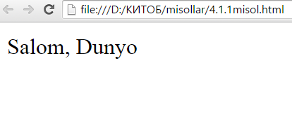

***7.1-rasm***

Oddiy **Блокнот** da kodlarni yozamiz va HTML formatda test.html nomi bilan

Ekranda quyidagi hollardan biri bo’lishi mumkin.

* Web-brauzer oynasida "Salom, Dunyo" yozuvi aks etadi — demak, hammasi joyida;
* Web-brauzer oynasida "Sizning brauzeringiz JavaScriptni qo'llamaydi" va Web-brauzerning **«Запустить скрипты?»** so’rovini beradi — demak, Web-brauzerni sozlash va Подтверждать запуск скриптов bandi qarshisiga bayroqcha o’rnatiladi. Разрешить запуск сприптов bandi qarshisida bayroq o’rnatilsa har safar , "Да" javobini berish kerak bo’ladi;
* Web-brauzer oynasida "Sizning brauzeringiz JavaScriptni qo'llamaydi" yozuvi aks etsa va Web-brauzer hech qanday savol bermasa— demak, Web-браузера sozlanishida “Запретить запуск скриптов” bandi qarshisiga bayroq o’rnatilgan. Разрешить запуск сприптов bandiga bayroq o’rnatish kerak;
* Web-brauzer oynasida hech qanday yozuv bo’lmasa — demak, dastur kodini yozishda xatoga yo’l qo’yilgan. JavaScripda o’zgaruvhcilarni nomlashda kichik va katta harflar farqlanadi. Bundan tashqari, har bir harf, har bir qo’shtirnoq alohida ahamiyat kasb etadi. Bir harfda ham yanglishish butun dasturning ishlamasligiga yoki xato ishlashiga sabab bo’ladi.

Demak, biz birinchi muammoga duch keldik - ixtiyoriy foydalanuvchi web-brauzerni sozlash bo’limidan skriptni ishlatishni o'chirib qo'yishi mumkin. Biroq bu yagona muammo emas. Bunga sabab har bir web-brauzerda maxsus kod yozish kerak bo’ladi.

***Bu kitobdagi barcha script misollar Microsoft Internet Explorer uchun yozilgan va ular boshqa brauzerlarda ishlamasligi mumkin. Buni yodda saqlash kerak.***

Dastur HTML hujjatga <*script*> tegi yordamida tadbiq qilinadi. *Type* parametrida MIME-tip *text/javascript* qiymati ko’rsatiladi. Bundan tashqari qaysi tildan foalanilayotgani **language** parametrida qaysi tildan foydalanilayotgani ko’rsatish kerak bo’ladi (bizni misolimizda — JavaScript). Mazkur parameter HTMLning oldingi versiyalarida ishlatilar edi, hozirda esa type parametri bilan bir paytda muvofiqlik uchun foydalanialadi:

*<script type="text/javascript" language="JavaScript">*

Agar Web-brauzer JavaScript qo’llamasa yoki brauzer sozlanishida ta’qiqlangan bo’lsa, ko’rinadigan ma’lumot <noscript> va </noscript> teglari orasidagi yozuv chop etiladi.

*<!--*

*document.write("Salom, Dunyo";*

*//-- >*

Hozirgi vaqta barcha web brauzerlar <script> tegini taniydi. Shuning uchun izoh belgisiga hojat yuq.

*document.write("Salom, Dunyo");* - bu qator ifoda deb ataladi va uning bajarilishidan "*Salom, Dunyo*" matni web brauzer oynasida paydo bo’ladi. JavaScriptda har bir ifoda nuqta vergul bilan ajratiladi.

*Izoxlar.* JavaScript «//» belgisidan keyinga yozuvni bir qatorli izoh hisoblaydi: // *bir qatorli izox*

Bir qatorli izox ifodadan keyin yozilishi mumkin:

*document.write("Hello, world"); // Bir qatorli izox*

Bundan tashqari ko’p qatorli izohlar mavjud. U *«/\*»* belgisi bilan boshlanib *“\*/”* belgisi bilan tugaydi:

/\*

*Ko’p qatorli izox*

\*/

**Ma’lumotlarni kiritish chiqarish**

***alert() uslubi.*** Bu ma’lumotlar oynasi va OK tugmasini ko’rsatish uchun xizmat qiladi.

**** *7.2-misol. alert() uslubi.*

*<!DOCTYPE HTML>*

*<html> <head>*

*<title> alert() uslubi</title>*

*<meta http-equiv="Content-Type" content="text/html; charset=windows-1251">*

*</head>*

*<body>*

*<script type="text/javascript">*

*<!--*

*window.alert("Salom, Dunyo");*

*//-- >*

*</script>*

*</body>*

*</html>*

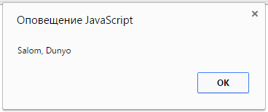

*7.2-rasm*

Xabarni *\n* belgisi yordamida qatorlarga bo'lish mumkin.

 *7.3-misol.* ***Xabarni qatorga bo’lish.***

*<!DOCTYPE HTML>*

*<html> <head>*

*<title> Xabarni qatorga bo’lish </title>*

*<meta http-equiv="Content-Type" content="text/html; charset=utf-8">*

*</head>*

*<body>*

*<script type="text/javascript">*

*<!--*

*window.alert("Qator1\nQator2\nQator3\nQator4");*

*//-- >*

*</script>*

*</body>*

*</html>*

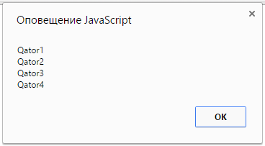

*7.3-rasm*

*OK va* Cancel *tugmali xabar oynasi*. confirm() uslubiOK va Cancel tugmali xabar oynasini ko’rsatish uchun ishlatiladi.

 *7.4-misol. confirm() uslubi.*

*<!DOCTYPE HTML>*

*<html>*

*<head>*

*<title>confirm uslubi()</title>*

*<meta http-equiv="Content-Type" content="text/html; charset=utf-8">*

*</head>*

*<body>*

*<script type="text/javascript">*

*<!--­if (window.confirm("tugmalardan birini bosing"))*

*{ window.alert("OK tugmasi bosildi");*

*}*

*else { window.alert("Cancel tugmasi bosildi");*

*}*

*//-- >*

*</script>*

*</body>*

*</html>*

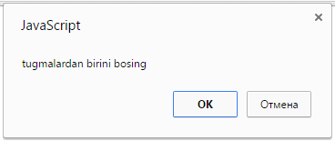 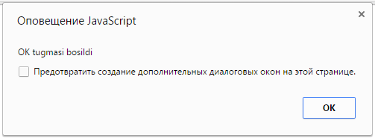

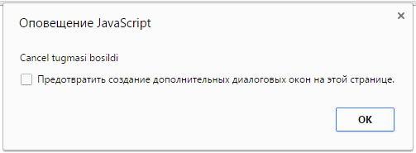

*7.4-rasm*

OK va Cancel tugmali kiritish oynasi. Prompt () uslubi kiritish maydoni va OK, Cancel tugmalari joylashlan xabar oynasini chaqirish uchun ishaltiladi. U agar Ok tugmasi bosilsa kiritilgan qiymatni o’zlashtiradi yoki Cancel bosilsa *null*ga o’zgaruvchi qiymati teng bo’ladi.

**** *7.5-misol.* *prompt() uslubi*.

*<!DOCTYPE HTML>*

*<html>*

*<head>*

*<title> prompt() uslubi </title>*

*<meta http-equiv="Content-Type" content="text/html; charset=utf-8">*

*</head>*

*<body>*

*<script type="text/javascript">*

*<!--*

*var n = window.prompt("Ismingizni kiriting", "Bu qiymat ihtiyoriy");*

*if (n==null) {*

*document.write("Siz Cancel ni bosdingiz");*

*}*

*else {*

*document.write("Salom " + n);*

*}*

*//-- >*

*</script>*

*</body>*

*</html>*

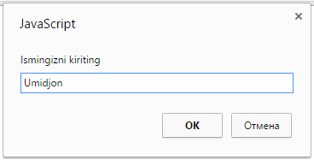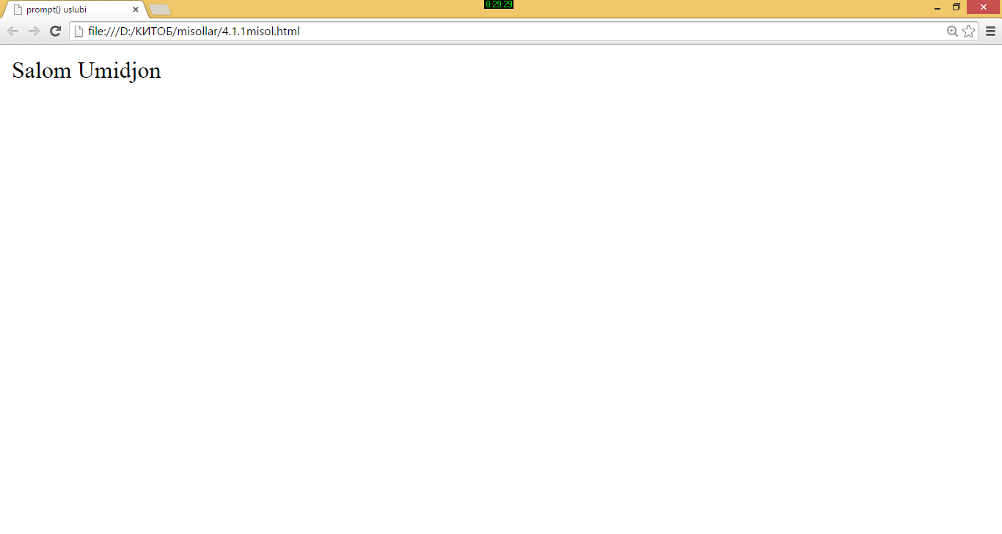

*7.5-rasm*

|  |  |
| --- | --- |
|  | ***MUHOKAMA UCHUN SAVOLLAR VA TOPSHIRIQLAR!*** |

1. *JavaScript qanday dasturlash tili?*
2. *JavaScript buyruqlari HTMLda qanday yoziladi?*
3. *JavScript kodlarning ishlashi web brauzerga bog’liqmi?*
4. *Web brauzer JavaScript uchun qanday sozlanadi?*
5. *JavScriptda dialogli xabar oynasi qanday chaqiriladi?*
6. *JavScriptda dialogli kiritish oynasi qaysi uslub yordamida chaqiriladi?*